**分 数：_______**

**认知实习报告**

**年 级______2023______________**

**专 业______智能科学与技术____**

**学 号______202305130222______**

**姓 名______刘糠杰____________**

**2024年 11月 4日**

**2024云栖大会认知实习报告**

**一、引言**

参加2024云栖大会是我作为一名人工智能本科生难得的机会。在这场盛会上，我不仅获得了最新的技术前沿知识，更重要的是对人工智能的深刻理解和未来的职业规划得到了极大的启发。云栖大会的主题是“云启智跃，产业蝶变”，它深刻描绘了当前云计算与人工智能领域的融合趋势，展示了这一领域未来发展的无限可能性。本文将围绕此次大会的重点内容，从对人工智能的认知、行业前景到个人的专业规划进行深入探讨。

**二、大会核心内容与个人感悟**

**1. AI基础设施的革新**

在当前科技高速发展的背景下，AI基础设施的重要性愈显突出。大会上，阿里云CTO周靖人表示，AI基础设施已经从单一的硬件组合转变为一个多维度的复杂体系，涵盖了先进的芯片技术、高速网络架构和智能存储系统等各个方面。通过这些先进技术的协同应用，为人工智能的高效运行提供了坚实的基础支撑。

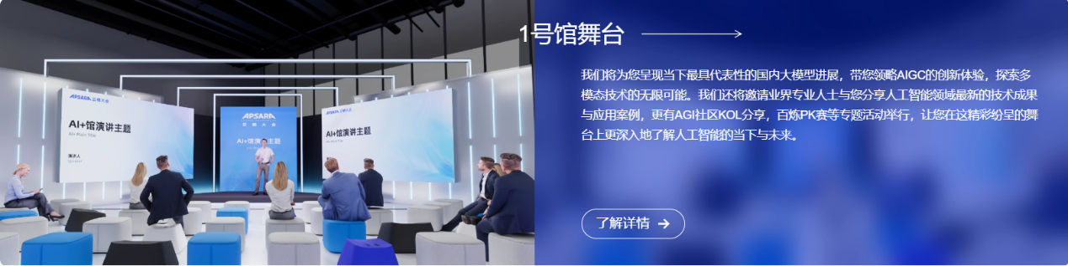

这一观点让我深刻认识到，基础设施的强大与否直接关系到AI技术的应用效果。作为学生，我需要关注的不仅是算法与模型本身，还包括背后支撑这些技术的基础架构。未来的人工智能发展不仅依赖于软件的创新，更需要硬件的提升和基础设施的完善。在学校学习过程中，我会主动关注与AI基础设施相关的课程和知识，努力提升自己的综合能力。

**2. 云计算与人工智能的深度融合**

云计算和人工智能的融合是大会的一个关键议题。云计算为AI提供了强大的计算资源和弹性扩展能力，为模型的训练和推理提供了广阔的运算空间。同时，人工智能则赋予了云计算更智能的服务能力，使其能够根据用户需求进行精准的资源调配与优化。这种互利共赢的关系，极大提升了行业的服务效率与质量。

我意识到，了解云计算的基本原理与实践应用，对于我的职业发展至关重要。在未来的学习中，我将更多关注云计算的技术发展，尤其是如何将云计算与AI技术深度结合，创造出更加智能与高效的应用场景。

**3. 大模型及其应用的快速发展**

在大会上，大模型被认为是推动各行业数字化转型的强大引擎。通过对大规模数据的训练，拥有海量参数的大模型能够在文本生成、图像处理等领域展现卓越的性能。这些深度学习模型的快速迭代，使得许多行业的工作流程和服务模式发生了革命性的变化。

我被大模型所展现的强大能力深深吸引。这不仅是技术层面的差异，更是一种思维方式的变革。大模型的成功在于其能够处理复杂的任务和海量的信息，这让我认识到要不断扩展自己的知识面，掌握多种技术，提升自身综合素质。未来我希望能够在大模型的研究与应用中开辟新的方向。

**4. 人工智能的伦理与社会影响**

虽然大会主要集中于技术的创新与发展，但也有专家提到，随着AI技术的发展，数据隐私、模型的可解释性和伦理道德等问题不容忽视。特别是在大规模应用场景中，如何确保数据安全及用户隐私，如何让AI模型做出可被理解与接受的决策，是亟待解决的重要课题。

这一部分的讨论让我意识到，作为一名未来的人工智能从业者，我不仅要关注技术的进步，更要理解其带来的社会责任。技术应该服务于人类，而不是取代人类。在我未来的专业生涯中，我希望能够参与到AI伦理相关的研究中，推动技术的健康与可持续发展。

**三、人工智能行业未来发展展望**

**1. 从技术创新走向全面应用**

人工智能已经不再是一个单一的研究课题，而是逐渐渗透到各种行业中，包括医疗、交通、金融及制造等领域。随着技术的不断进步，AI的应用场景将不断扩展，尤其是在自动化、智能决策和预测分析等方面。因此，未来的AI工程师需要具备更强的跨界整合能力，能够将人工智能与具体行业需求结合起来。

**2. 跨界合作将成为常态**

云计算与人工智能的融合以及各行业的快速发展，使得跨界合作成为一种趋势。不同学科背景的人才将在交叉领域共创新的解决方案，这为我们未来的职业发展提供了更广阔的空间。作为学生，我应该注重跨学科的知识积累，积极参与多领域的合作项目，锻炼自己的沟通与协作能力。

**3. 人才需求与培养方向**

随着人工智能技术的普及，对相关人才的需求也在不断增加。未来，不仅需要懂技术的专业人才，还需要具备业务背景和行业认知的综合性人才。这使得我们在学习过程中，要注重专业知识与实际应用的结合，提高实践能力。

我计划在接下来的学习中，积极参与学校的科研项目，争取到企业实习的机会。通过实践锻炼我的技能，并加深对行业的理解。同时，还希望能参与相关的线上课程和研讨会，提升自己的综合素质。

**四、个人的专业未来规划**

**1. 明确职业方向**

在经历了此次云栖大会后，我对个人的职业发展方向有了更加明确的目标。未来我希望能够成为一名专注于人工智能应用研究的工程师，尤其是在自然语言处理和计算机视觉等领域进行深入探索。通过结合最新的AI技术，帮助企业解决实际问题，为行业的发展贡献自己的力量。

**2. 积累实践经验**

实践是检验真理的唯一标准。未来，我将寻找实习机会，尽早接触实际项目，深入了解企业对人工智能的需求。通过参与真实的项目，我希望能提升我的项目管理能力、团队合作能力和应对挑战的能力，让自己在职业竞争中具备更强的优势。

**3. 强化跨学科知识**

随着AI技术的发展，跨学科知识的价值日益凸显。未来我将努力学习与人工智能相关的其他学科知识，如心理学、设计学和经济学等。这有助于我更全面地理解人工智能技术的社会影响，更好地将技术与人类需求对接。

**4. 参与研究与创新**

此外，我还希望能够投入到科研和技术创新的领域。通过参加学校的科研项目，争取发表相关论文，深入研究AI在特定行业的应用。这不仅能提升我的学术能力，也为我未来的事业发展打下坚实的基础。

**五、总结**

2024云栖大会让我对人工智能及其相关领域有了更深刻的理解。通过此次大会的内容展示，我认识到了人工智能在当今社会的重要性及其发展潜力。同时，我也明确了自己的职业方向与未来规划。在未来的学习与生活中，我将不断提升自己，努力成为一名优秀的人工智能从业者，为推动行业发展和技术进步贡献力量。对于我个人而言，这是一个全新的起点，也是实现梦想的宝贵机会。我期待能在不断变化的技术浪潮中，拥抱未来的无限可能。